**Laat je inspireren door het volgende praktijkvoorbeeld**

In de klas 4 Bedrijf en organisatie stromen enkele leerlingen in uit andere studierichtingen. De leraar bedrijfseconomie gaat na welke basisleerinhouden bijgewerkt moeten worden.

Voor het onderdeel **4.4 Boekhoudkundig en financieel beheer** stelt de leraar Bedrijfseconomie vast (BSA of beeldvorming) dat enkele instroomleerlingen nauwelijks kennis hebben gemaakt met de ***basis van het dubbel boekhouden.*** De andere leerlingen hebben de leerinhouden voldoende verworven. Met deze leerlingen gaat de leraar aan de slag met de vooropgestelde leerplandoelen.

Voor de instroomleerlingen voorziet de leraar een blended bijwerkpakket via de werkmethodiek van een [Sway](https://support.microsoft.com/nl-nl/office/aan-de-slag-met-sway-2076c468-63f4-4a89-ae5f-424796714a8a) (handleiding). Een Sway is een gebruiksvriendelijke digitale storytelling-app waarmee je interactieve presentaties en meer kan maken met aandacht voor kennis en vaardigheden. Er worden ook checkmomenten voorzien waardoor de leraar de leerling kan volgen in welke mate de leerplandoelen zijn bereikt en kan bijsturen waar nodig.

Tips:

* de inhoud van een Swaypresentatie kan eenvoudig geëxporteerd worden naar een PDf-document en/of Worddocument. De geëxporteerde documenten zijn achteraan toegevoegd in dit document.
* 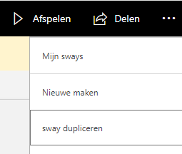Voor gebruik van de Sway moet je eerst dupliceren via instellingen, zo kan je inhoud aanpassen aan de noden van jouw leerlingen.
* Basiskennis boekhouden: <https://sway.cloud.microsoft/KWszXU7s7ZJ4RzWP?ref=Link>
* Btw  <https://sway.cloud.microsoft/WyPm6jdBgkvOPGye?ref=Link>
* Factuur en CN <https://sway.cloud.microsoft/VvZYRyUBwL6bVWwC?ref=Link>
* Aankoopverrichtingen  <https://sway.cloud.microsoft/AhYY4FpdHx8hun8B?ref=Link>
* Verkoopverrichtingen <https://sway.cloud.microsoft/yZZ4nn8canbk4GaF?ref=Link>

(Bron: Bieke Cabergs en Anne Werelds, leraren viio Tongeren)

De leraar voorziet ook een hulpkaart voor alle leerlingen bij het herhalen van de leerstof. De leerlingen zullen op weg naar zelfstandigheid deze hulpkaart minder en minder inzetten. Een voorbeeld van deze hulpkaart is achteraan opgenomen in de bundel. De leraar laat het vakjargon in verband met de boekhoudkundige begrippen inoefenen aan de hand van een kwartetspel.

We maken ook telkens de link met ‘[lessen met effect’](https://pro.katholiekonderwijs.vlaanderen/lessen-met-effect), met ‘[leren leren](https://pro.katholiekonderwijs.vlaanderen/leren-leren-so)’, ‘[taalgericht vakonderwijs’](https://pro.katholiekonderwijs.vlaanderen/taalgericht-vakonderwijs) …

**Link met differentiatie in brede basiszorg**

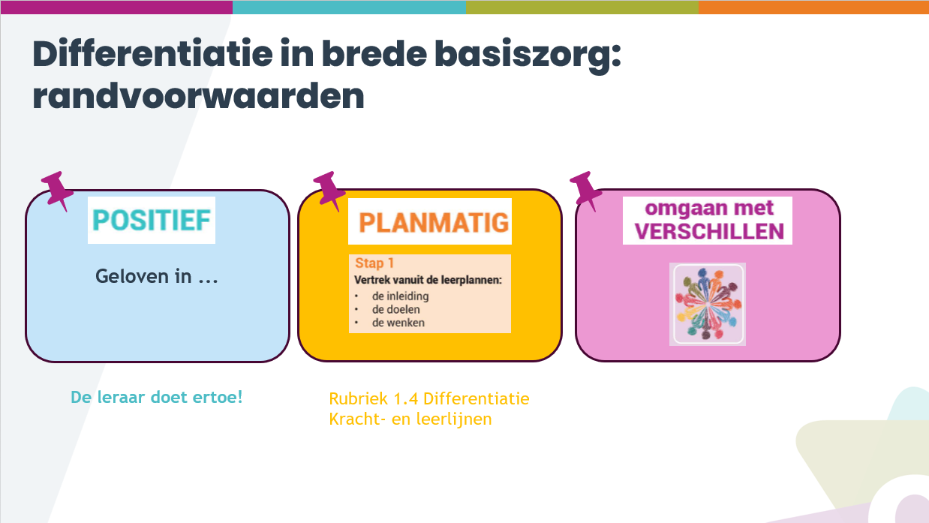

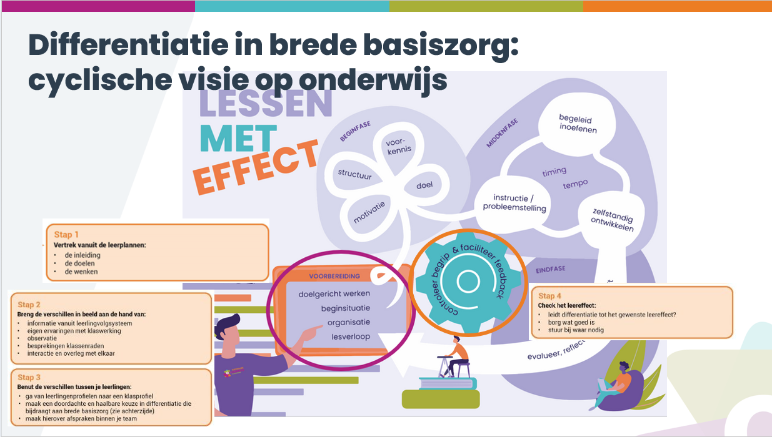

**](https://pro.katholiekonderwijs.vlaanderen/differentiatie-so/wegwijzer-differentiatie)**



**Link met effectieve didactiek**

**Beginfase: voorkennis activeren**

[Visual_Lessen met effect_gepubliceerd (genial.ly)](https://view.genial.ly/654c920a98307c00115b2865/interactive-image-visuallessen-met-effectgepubliceerd)

**Ik activeer gerichte en passende voorkennis bij alle leerlingen.**

* Ik begin elke les met een actieve terugblik.
* Ik zet activerende werkvormen en digitale tools in waarmee ik relevante voorkennis activeer bij alle leerlingen.
* Ik laat alle leerlingen nadenken over wat ze al weten, ook al weten ze het niet meer.
* Ik deel met mijn leerlingen waarom ik dit doe, zodat ze meer bereid zijn diep na te denken.

**Effect**

* helpt de leerlingen om zich te oriënteren op het leren en het plannen
* om voorkennis te activeren/op te halen
* om je leerlingen onmiddellijk actief te betrekken
* leren van en met elkaar
* betrokkenheid tonen
* vergroot veiligheid om te delen
* op allerlei manieren toepasbaar (vorm en inhoud):

bv. boarding of entry-ticket

Afbeelding met smartphone, gadget

bv. wisbordje, [**levelkaartjes3.pdf (klasse.be)**](https://cdn.klasse.be/wp/wp-content/uploads/2018/03/levelkaartjes3.pdf) **of** digitaal via <https://kahoot.com/>,

](https://pro.katholiekonderwijs.vlaanderen/leren-leren-so/leerfiches-leren-hoe-doe-je-dat-thuis-op-stage-en-in-de-klas)**Link met leerstrategieën**

**Welke leerstrategie?**

1. Toets jezelf voor je cursus opengaat

**Link met taalbeleid**

**Vakjargon**

Ook onze leerplannen vragen aandacht voor taalvaardigheid: het begrijpen en gebruiken van economische terminologie, het omzetten van gewone taal naar vakjargon en omgekeerd.  
In de lessen Economie moet er voldoende aandacht worden besteed aan de specifieke taalontwikkeling met daarbij een ondersteunende didactische aanpak.

**Rubriek “Controleren en bijsturen”**

**Welke leerstrategie?**

(23) Herhaal in combinatie met (9) Werk met flashcards

**Concreet voorbeeld**

Bij het aanbrengen van de leerinhouden heb je de leerlingen flashcards laten maken van enkele begrippen (bv. [Cram](https://www.cram.com/)) De leerlingen kunnen de leerstof herhalen aan de hand van deze flashcards door middel van begeleid inoefenen. Aan de hand van deze flashcards kunnen ze nagaan of ze de leerinhouden verwerkt hebben (1 test jezelf). Bij een volgende fase kunnen ze net voor de test (evaluatie) de flashcards herbekijken. Bespreek telkens met je leerlingen waarom je deze werkvormen gebruikt. Geef mee dat ze deze werkvormen kunnen nadoen.

Je kan de leerlingen de begrippen in verband met basis van dubbel boekhouden laten inoefenen aan de hand van een kwartetspel. Laat je inspireren door het spel. Je kan dit achteraan in de bundel terugvinden, alsook de spelregels.

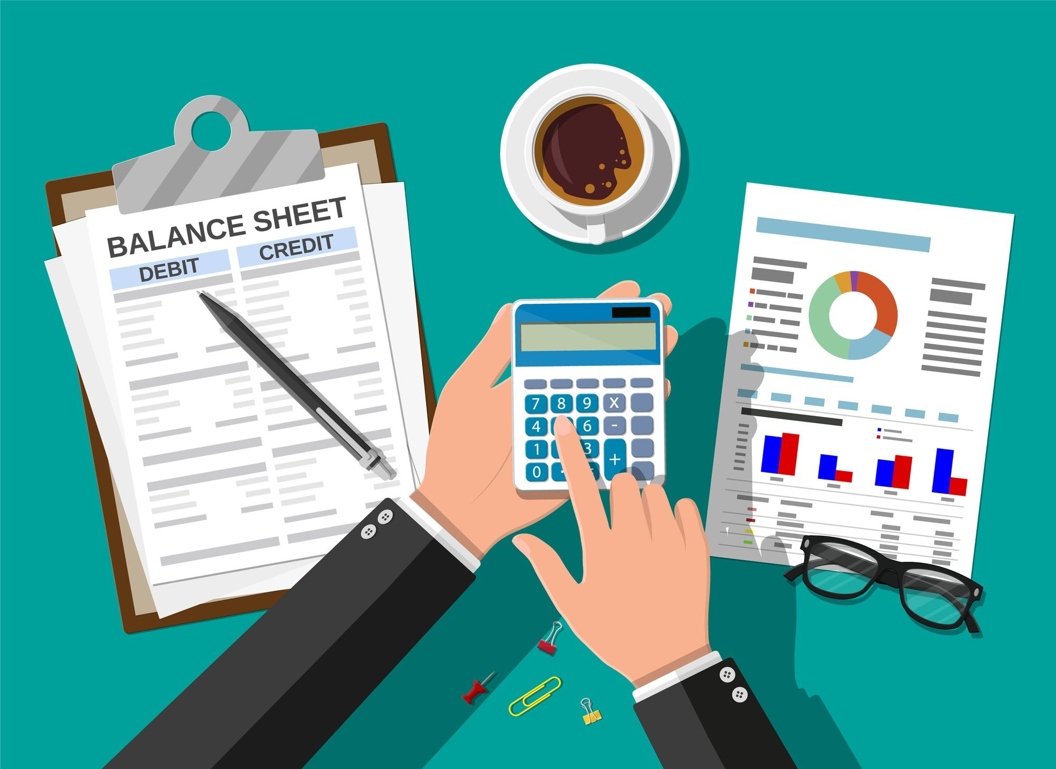

Basiskennis van het boekhouden

Welkom!

In deze cursus leer je de basisbegrippen om de boekhouding van een handelsonderneming te voeren.

Maar vooraleer we van start gaan, is het belangrijk om te weten waarom een onderneming een boekhouding bijhoudt?

Het antwoord vind je in onderstaande video.

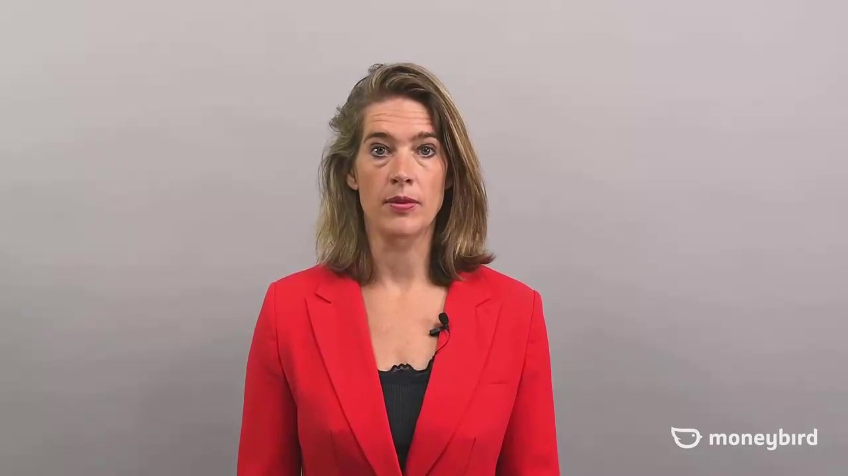

Uit bovenstaande video kon je afleiden dat het voeren van een boekhouding:

1. wettelijk verplicht is (wet van 175 en KB van 1976);
2. belangrijke informatie oplevert.

Een onderneming maakt immers deel uit van de samenleving. Ze hebben invloed en worden beïnvloed door tal van groepen en individuen. Dat zijn de stakeholders of belanghebbenden van de onderneming. Stakeholders hebben er belang bij om de boekhouding (jaarrekening) van een onderneming te kunnen inkijken.

Klik [hier](https://www.bookwidgets.com/play/rzvQi-2b-iQAFgPCNmgAAA/2E4M92H/oefening-1?teacher_id=6081978820984832) en maak de bijgeleverde oefening.

In de tabel staan verschillende motieven om inzicht te hebben in de boekhouding van de onderneming. Combineer het motief met één van de stakeholders.

Je weet nu waarom en voor wie een boekhouding belangrijk is maar je hebt nog geen antwoord gekregen op de vraag wat is nu eigenlijk een boekhouding.

Bekijk onderstaande video en ontdek het antwoord.

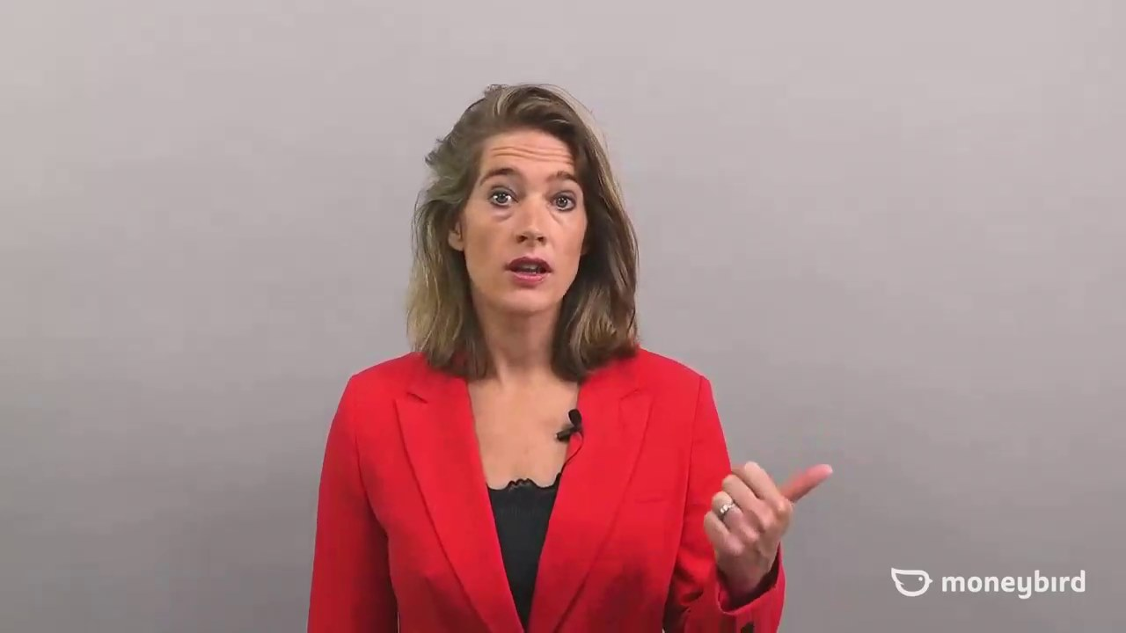

Om te kunnen boekhouden ga je dus eerst "de boekhoudtaal" onder de knie moeten krijgen. Boekhouders gebruiken immers een speciaal jargon of vaktaal waarin woorden gebruikt worden die enkel in de boekhouding gebruikt worden bijvoorbeeld handelsdebiteuren, liquide middelen, rollend materieel... . In het volgende onderdelen kom je te weten wat dit allemaal betekent.

# Boekhoudtaal

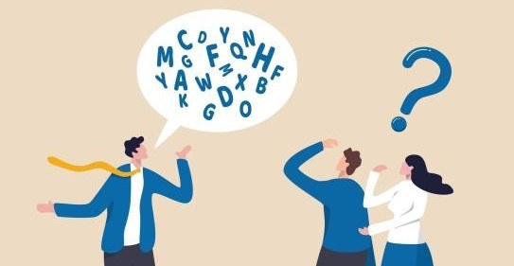

## Introductie

Wat leer je in deze module?

1. Wanneer spreken we van aankopen en verkopen?
2. Wanneer ontstaan schulden en vorderingen?
3. Welke soorten goederen kan een onderneming aankopen?
4. Welke soorten verrichtingen zijn er in de boekhouding te onderscheiden?

Om alles realistisch voor te stellen werken we met een fictief bedrijf met name AS Adventure.edu. Je mag dus nu gerust je leerlingenpetje afzetten en je voorstellen dat je een volwaardige medewerker bent van dit bedrijf. Je draait zomaar ineens mee op de boekhoudafdeling en krijgt inzicht in het financieel reilen en zeilen van deze onderneming. Als dat geen avontuur is.

## Aankopen, schulden en betaling

Als AS Adventure.edu een aankoop doet is AS Adventure.edu de klant en ontvangt hij van de leveranciers een aankoopfactuur. Bij handel tussen ondernemingen onderling is het de gewoonte dat men een betalingsuitstel krijgt van 30 dagen. In de tijd tussen het ontvangen van de factuur van de leverancier en de betaling van factuurbedrag, heeft AS Adventure.edu een schuld t.o.v. haar leverancier. Pas als de betaling gebeurd is, verdwijnt deze schuld.

## Verkopen, vorderingen en inning

Wanneer AS Adventure.edu iets verkoopt dan is AS Adventure.edu de leverancier. AS Adventur.edu stelt een verkoopfactuur op. Als AS Adventure.edu iets aan een klant verkoopt is het ook gebruikelijk dat zij een maand betalingsuitstel toekent aan haar klant. In de tijd tussen het versturen van de verkoopfactuur en het innen van het factuurbedrag, heeft AS Adventure.edu een vordering t.o.v. deze klant. Pas als de inning gebeurd is, verdwijnt deze vordering.

## Soorten goederen

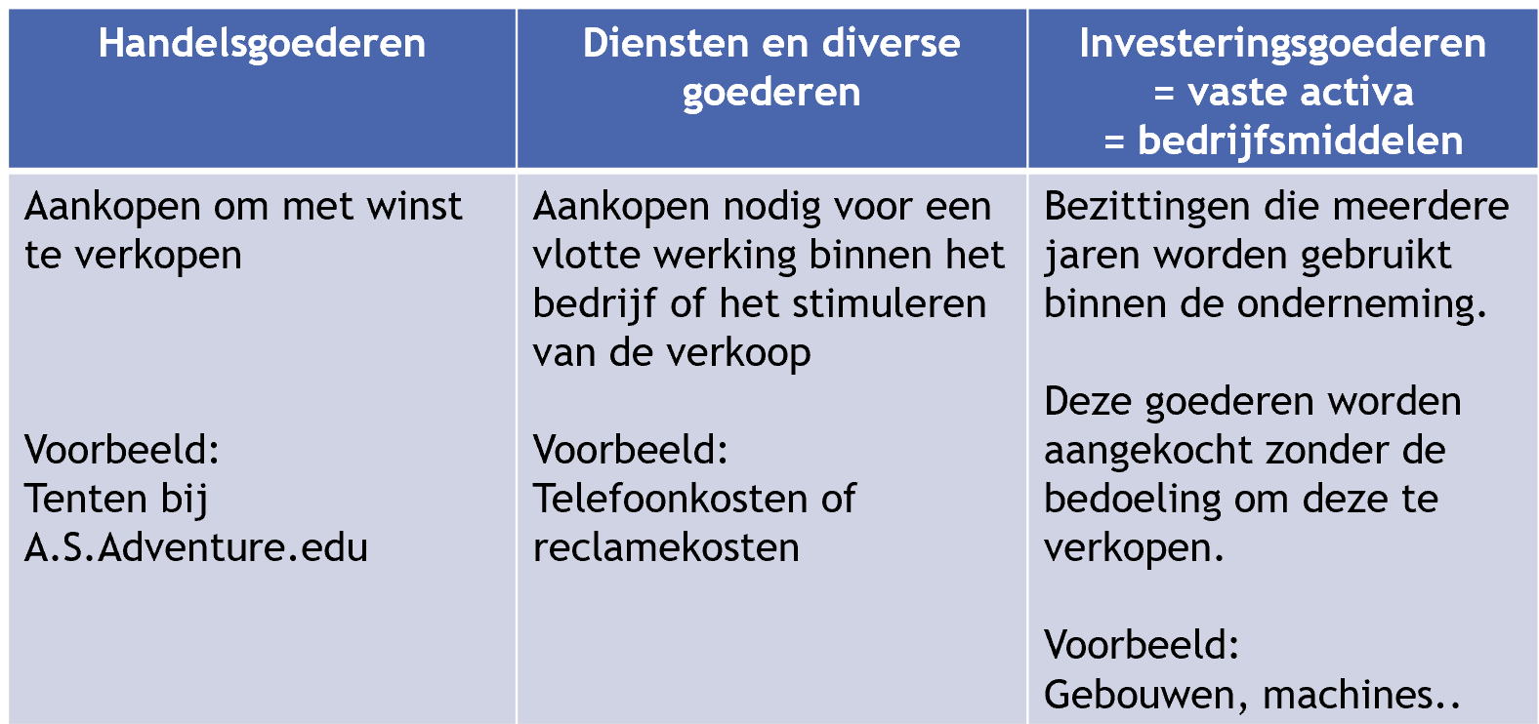

Zoals je uit de tabel kan afleiden onderscheiden we 3 soorten goederen.

Een handelsonderneming zoals AS Adventure.edu, heeft als activiteit handelsgoederen te kopen en te verkopen of diensten te verkopen met de bedoeling winst te maken. Zo zal AS Adventure.edu wandelschoenen, slaapzakken, skistokken... aankopen bij haar verschillende leveranciers om deze met winst te verkopen aan haar klanten.

Om de handelsgoederen beter te kunnen verkopen, doet AS Adventure.edu dagelijks een beroep op een aantal dienstverlenende bedrijven voor o.a. elektriciteit, telefoon, gas, transport, reclame, …. In boekhoudkundige termen spreekt men van diensten en diverse goederen.

Naast handelsgoederen en diensten en diverse goederen moet de onderneming ook investeringsgoederen aankopen. Dit zijn goederen die de onderneming aankoopt om gedurende een lange periode in of door het bedrijf te gebruiken. Het zijn goederen die ze nodig heeft om het bedrijf naar behoren te kunnen runnen. Voorbeelden zijn o.a. een bestelwagen om goederen te halen of leveren, een PC voor op de kantoren, een GSM voor de manager, een kopieerapparaat...

## Soorten verrichtingen

Zoals je kan afleiden uit onderstaande tabel zijn er drie soorten verrichtingen.

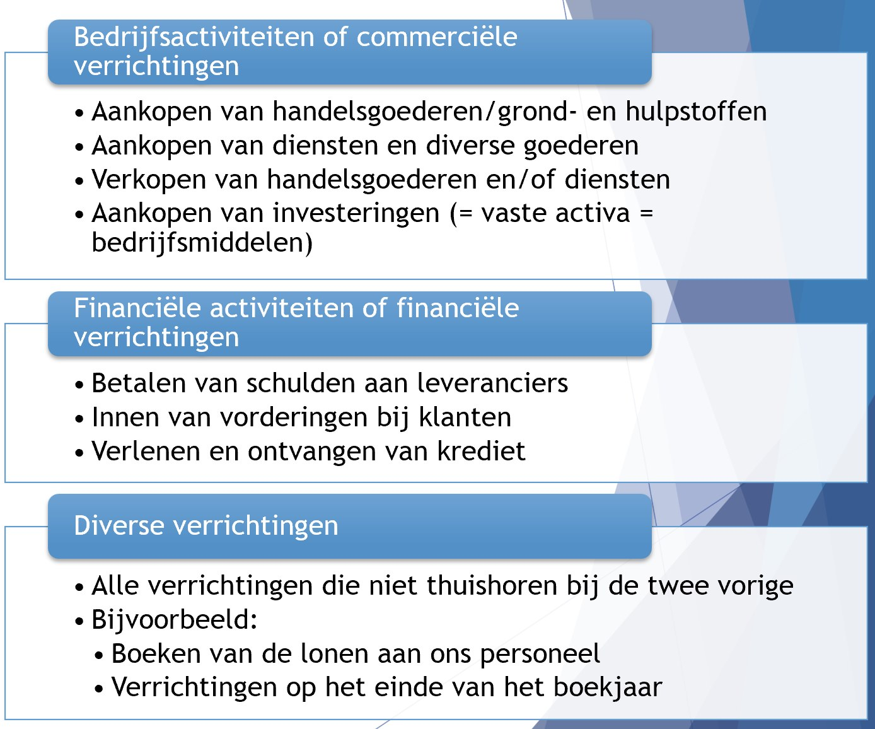

## Test_boekhoudtaal

Klik [hier](https://www.bookwidgets.com/play/qNgGh1SA-iQAFN5wDmgAAA/NE5M5NC/oefening-2?teacher_id=6081978820984832) en maak de ingesloten oefening.

# Van inventaris tot balans

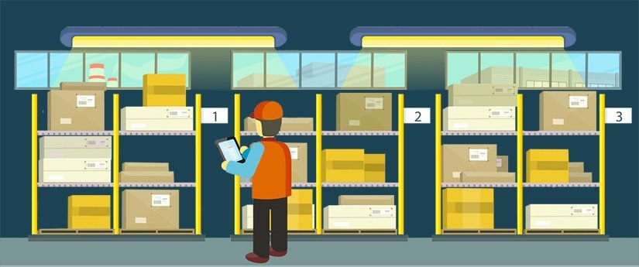

## Introductie

Wat leer je tijdens deze module?

1. Het belang van een inventaris.
2. Aan de hand van gegevens van A.S.Adventure.edu het begrip balans verklaren (actief - passief).
3. De verdere indeling van de balans (in hoofdrubrieken en rubrieken).

## De inventaris

AS Adventure.edu moet (zoals iedere onderneming) op het einde van het boekjaar een overzicht maken van al zijn bezittingen en schulden. Dit noemen we het opmaken van een inventaris.

* Wat de bezittingen betreft zal men nagaan wat de echte waarde van het magazijn en de bestelwagens zijn, wat moeten we nog innen van de klanten, wat toont het laatste uittreksel van de bank, welke handelsgoederen zijn nog aanwezig in het magazijn en wat is de waarde ervan.
* Wat de schulden betreft zal men nagaan welke bedragen er nog moeten worden betaald aan welke leveranciers, welk bedrag moet nog worden terugbetaald aan een financiële instelling in verband met een lening en welke bedragen onze aandeelhouders geïnvesteerd hebben.

Emiel Lathouwers, oprichter van AS Adventure.edu maakt na 5 jaar werken volgende inventaris op voor zijn onderneming.

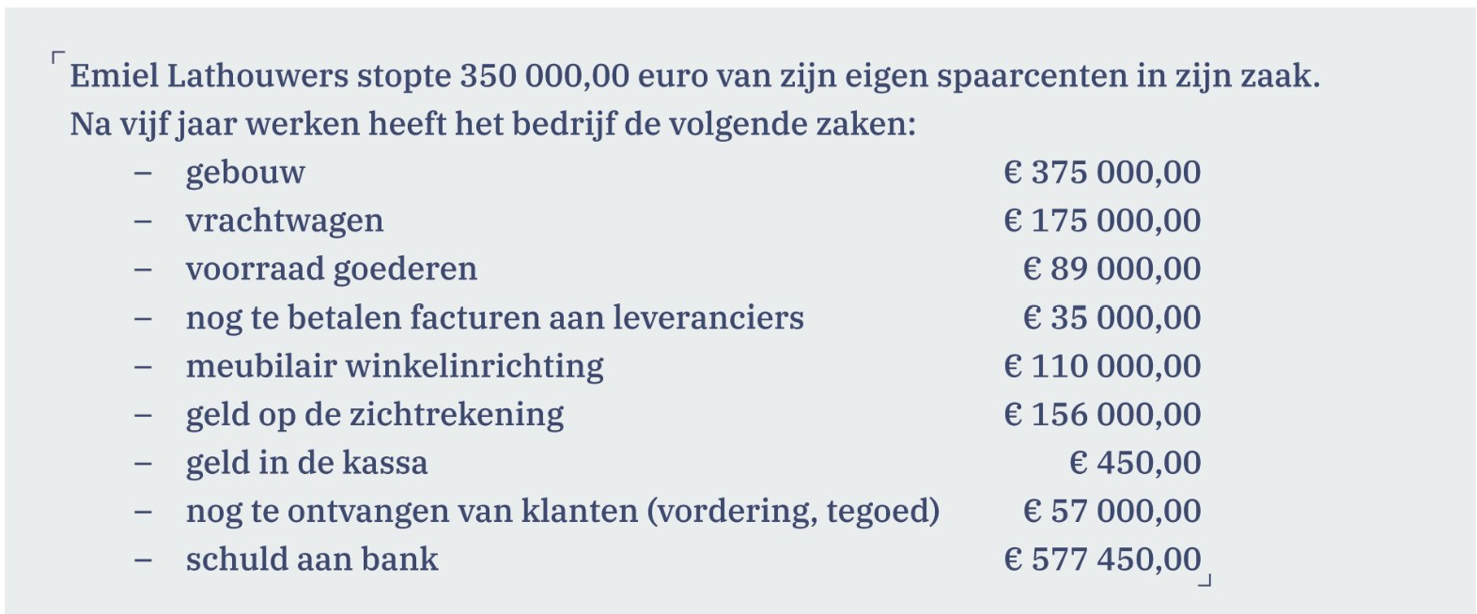

- Bron: Leerwerkboek - Lift 3 - Bedrijf en organisatie - Dubbele finaliteit

Enkele vragen...

Bestudeer de inventaris.

Kan jij alle onderdelen van het inventaris onderbrengen bij de bezittingen of schulden van AS Adventure.edu? Open het Excel-document via deze [link](https://viiotb-my.sharepoint.com/:x:/g/personal/bieke_cabergs_viio_be/ERWK0Xuc3kFMqfNUic7F-dIBKg0jLFzXOroqMY2HiJtfuA?e=00yqr9).

Bereken het totaal van de bezittingen en schulden. Wat stel je vast?

Klaar? Vergelijk je resultaat met de oplossing via deze [link](https://viiotb-my.sharepoint.com/:x:/g/personal/bieke_cabergs_viio_be/EaftkVKPYMNAkzXI0Yt8h3IBL0T8Tj7COqfKPrABKPq37g?e=6fpdo7).

## De balans

Omdat iedere onderneming op een uniforme manier zijn bezittingen en schulden zou voorstellen werd de balans in het leven geroepen. Er is in de wet een verplichten indeling vastgelegd voor de balans.

Je vraagt je nu waarschijnlijk af: hoe ziet die balans er dan uit? Bekijk hiervoor het volgende filmpje.

[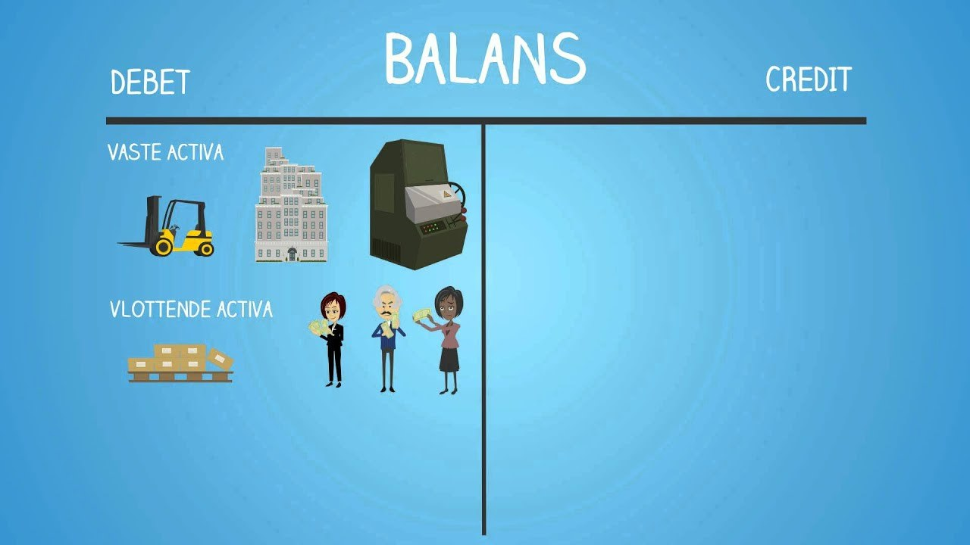](https://youtu.be/p8vP0EZsJh8)

- YouTube

## Synthese

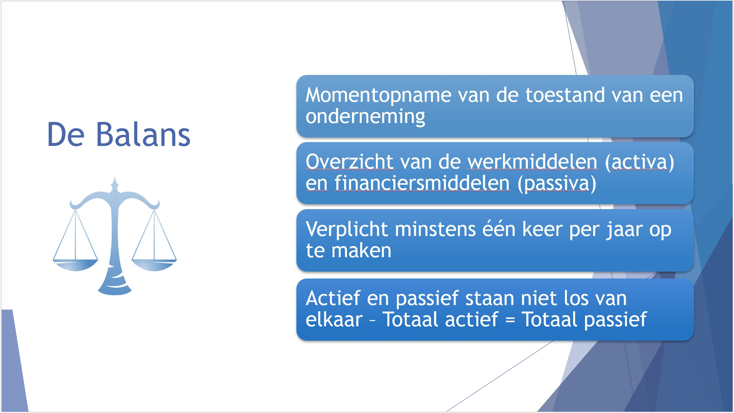

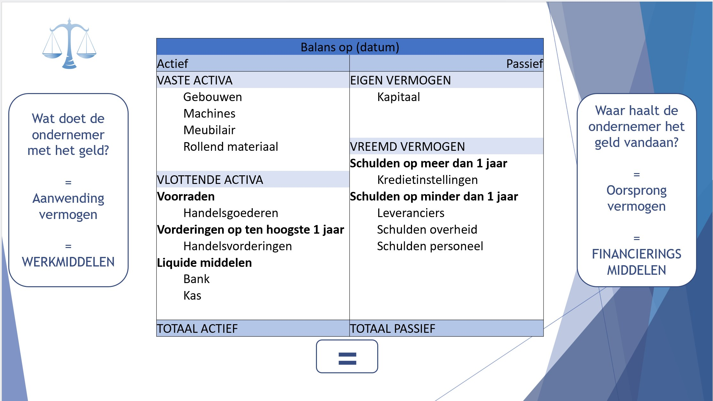

Totaal actief = totaal passief: de balans is in evenwicht! Dit is logisch omdat dezelfde middelen op twee manieren worden ingedeeld: naar oorsprong van vermogen (passief) en naar aanwending van vermogen  (actief).

De rubrieken op de actiefzijde zijn gerangschikt volgens stijgende liquiditeit, d.i. de snelheid waarmee de activa worden omgezet in geld. De minst liquide activa staan bovenaan, de meest liquide onderaan.

Op de passiefzijde staan de rubrieken gerangschikt volgens opvraagbaarheid. Hoe sneller het geld moet worden terugbetaald, hoe lager de rubriek op de passiefzijde van de balans staat.

## Oefening op balans

OEFENING 1

Klik [hier](https://www.bookwidgets.com/play/_OEcqprc-iQAE2lrDmgAAA/VE4TYVW/oefening-3?teacher_id=6081978820984832) en maak de bijgeleverde oefening.

Combineer de begrippen uit de linkerkolom met de omschrijving uit de rechterkolom.

OEFENING 2

Klik [hier](https://www.bookwidgets.com/play/esz-wvio-iQAFYh9lmgAAA/2E4Q62H/oefening-4?teacher_id=6081978820984832) en maak de bijgeleverde oefening.

Staan volgende gegevens op de actiefzijde (A) of passiefzijde (P) van de balans?

OEFENING 3

Klik [hier](https://www.bookwidgets.com/play/w-fgxXTm-iQAETMHVWgAAA/6E5C86J/oefening-5?teacher_id=6081978820984832) en maak de bijgeleverde oefening.

Bekijk de ingesloten balans en beantwoord de vragen.

## Test_balans

Klik [hier](https://viiotb-my.sharepoint.com/:w:/g/personal/bieke_cabergs_viio_be/EVAmsfRildNBpRiRBxbd4qcB_63L7RBwyMh2OclW9bftpw?e=aNoe9b) en druk het bestand af. Vul het in en geef het af aan je leerkracht (bedrijfs)economie.

# Resultatenrekening

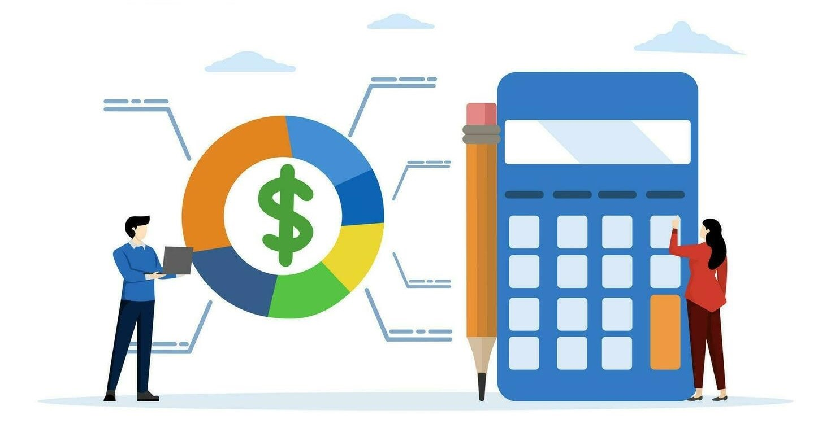

## Introductie

Wat leer je tijdens deze module?

1. Hoe het resultaat van een onderneming wordt bepaald aan de hand van kosten en opbrengsten.
2. De verdere verdeling van de resultatenrekening (in rubrieken).

## Het resultaat van de onderneming

Een onderneming heeft niet alleen bezittingen, vorderingen en schulden (die we in de balans vinden). Ze heeft als gevolg van haar activiteiten ook opbrengsten en kosten. Het verschil tussen beiden noemen we het resultaat.

Het resultaat kan opgedeeld worden in 3 delen

* bedrijfsresultaat (het verschil tussen opbrengsten en kosten uit bedrijfsactiviteiten);
* financieel resultaat (het verschil tussen opbrengsten en kosten uit financiële activiteiten);
* niet-recurrent resultaat (het verschil tussen opbrengsten en kosten uit zeldzame activiteiten).

De resultatenrekening heeft ook een vaste structuur net zoals de balans. En ziet er als volgt uit:

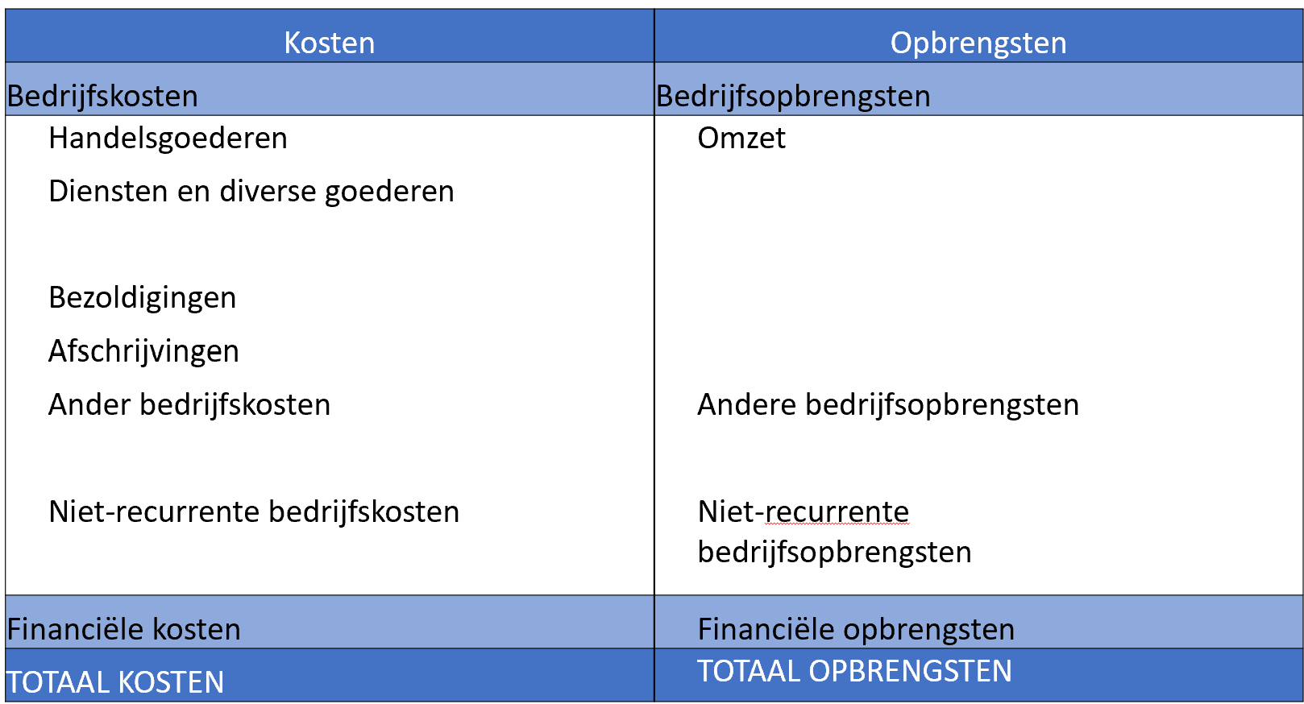

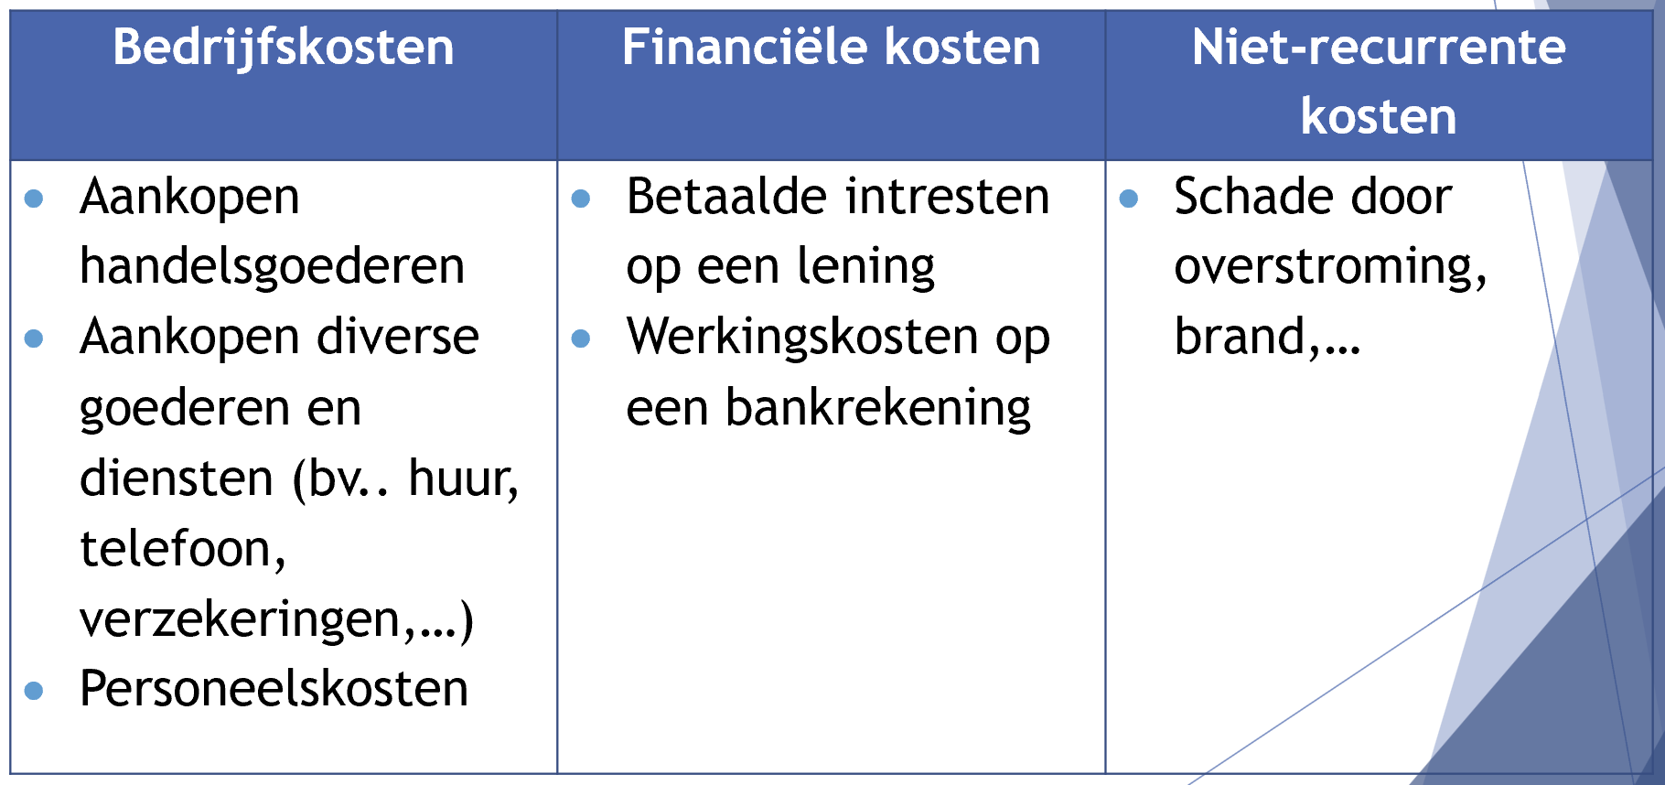

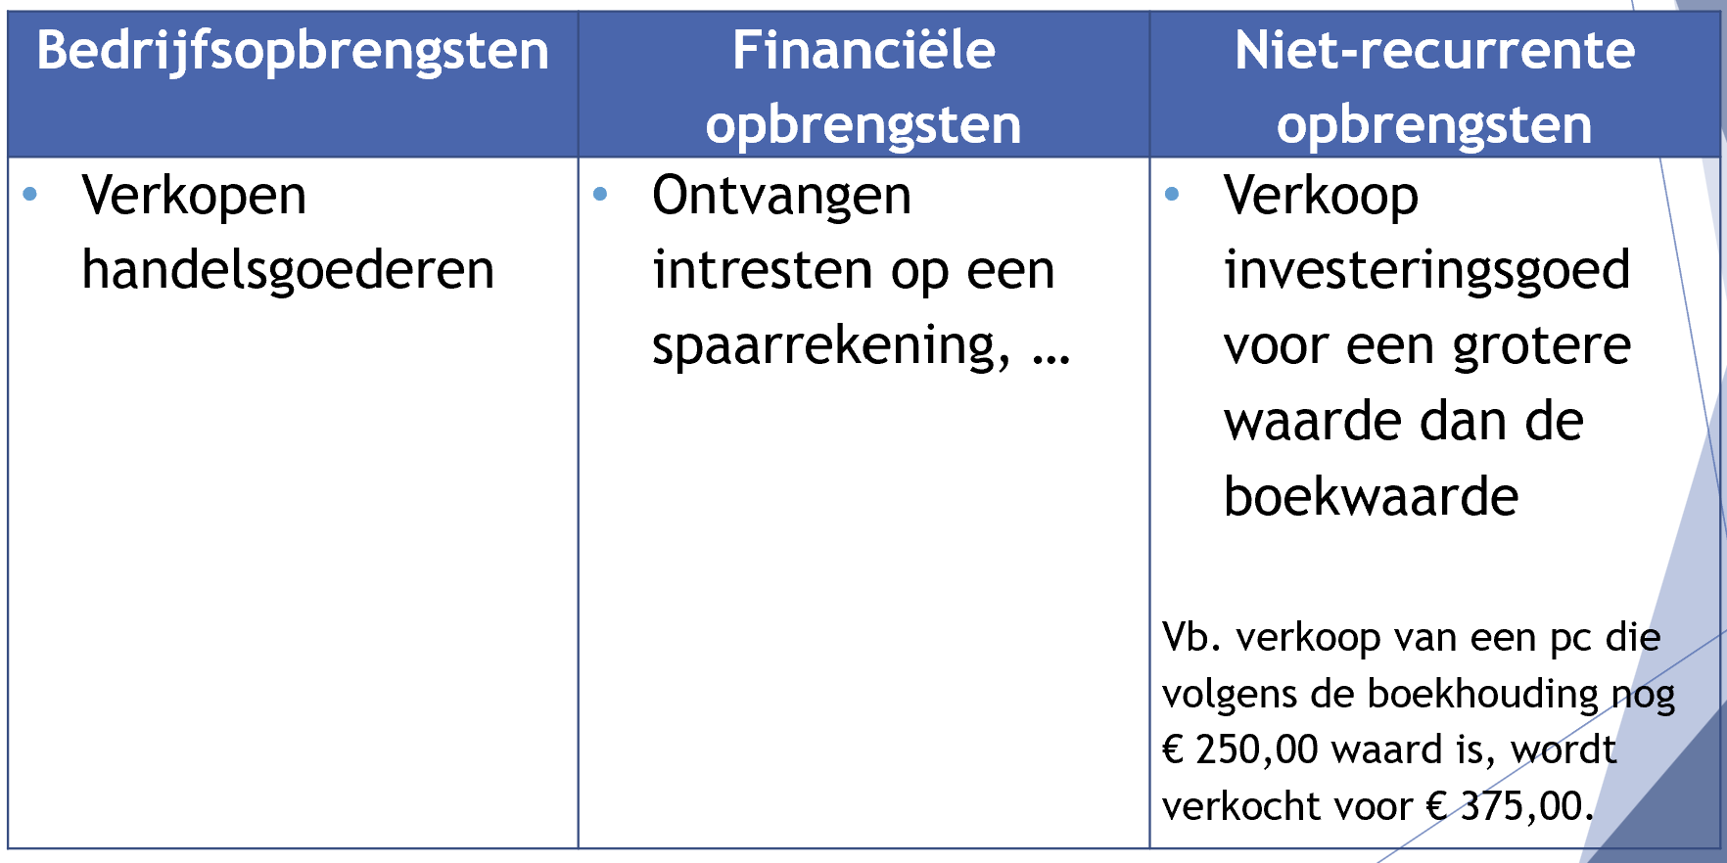

Niet-recurrente kosten en opbrengsten zijn dan weer kosten en opbrengsten die niet vaak voorkomen en dus eerder uitzonderlijk zijn. Het betreft kosten en opbrengsten die niet tot de normale bedrijfsactiviteit behoren. Bijvoorbeeld schade aan een voertuig die niet betaald worden door de verzekeringen of de verkoop van een machine.

De niet-recurrente kosten en opbrengsten kunnen zowel van bedrijfsaard of financiële aard zijn.

## Oefeningen op kosten en opbrengsten

Anastasia Dingenen van de boekhouding noteert volgende kosten en opbrengsten bij A.S.Adventure.edu.

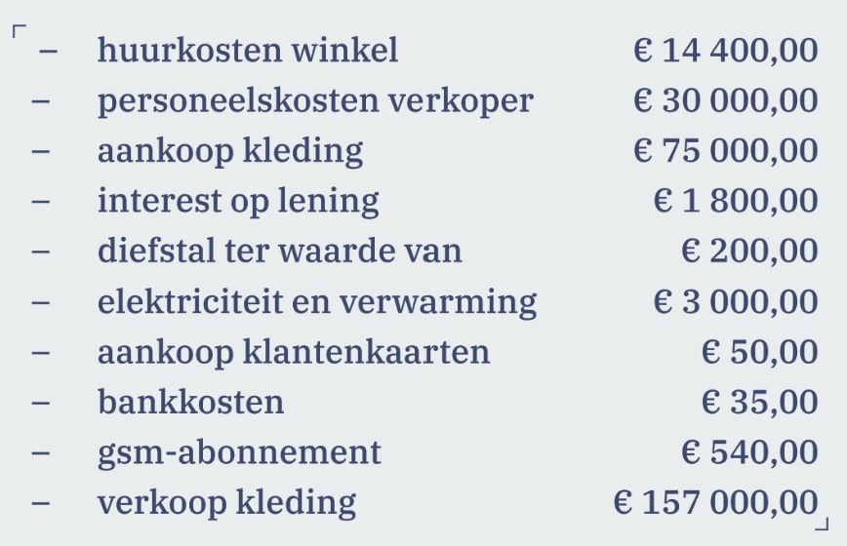

- Bron: Leerwerkboek - Lift 3 - Bedrijf en organisatie - Dubbele finaliteit

Bestudeer de gegeven kosten en opbrengsten van A.S.Adventure.edu.

Kan jij alle kosten en opbrengsten van A.S.Adventure.edu in de resultatenrekening plaatsen? Open het Excel-document via deze [link](https://viiotb-my.sharepoint.com/:x:/g/personal/bieke_cabergs_viio_be/EVZht2lxA_xPvgbwHFuprIUBWXCPJo5N4MfR_6KkFPx4gg?e=KFjgMu).

Bereken het totaal van de kosten en opbrengsten en vervolgens het resultaat. Maakt de onderneming winst of verlies? Waarom?

Klaar? Vergelijk je resultaat met de oplossing via deze [link](https://viiotb-my.sharepoint.com/:x:/g/personal/bieke_cabergs_viio_be/EcfktydvGBJAs7s4nBZGQCkBmWpiixsaOzo6PrAyFKhBOg?e=fGtaKS).

## Test_resultatenrekening

Klik [hier](https://viiotb-my.sharepoint.com/:w:/g/personal/bieke_cabergs_viio_be/EQXhUGD_dwdJvDDIAny2kJwBoH_TR5hsP34_ECvH97gKWA?e=wDXd90) en druk het bestand af. Vul het in en geef het af aan je leerkracht (bedrijfs)economie.

# MAR

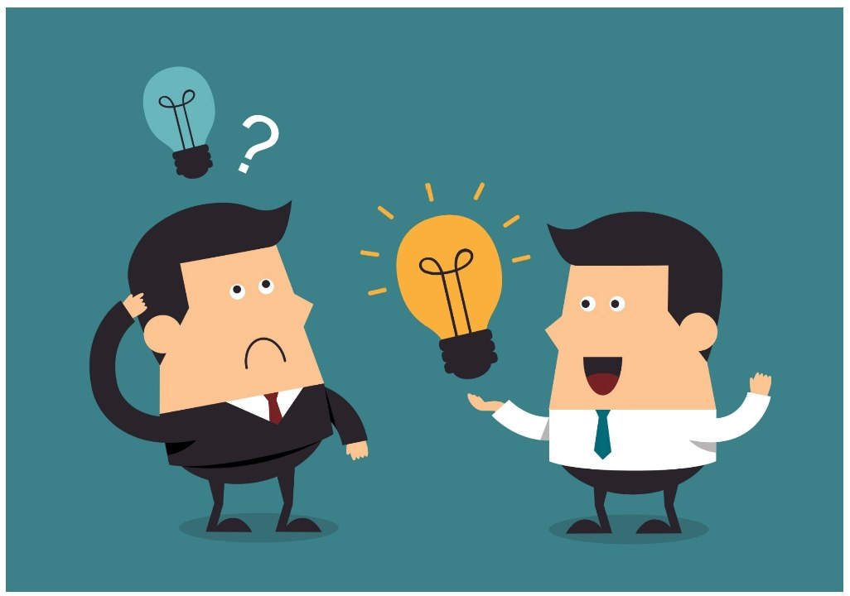

## Introductie

Wat leer je in deze module?

1. Dat alle rekeningen (balans- en resultatenrekeningen) zijn opgenomen in een minimum algemeen rekeningstelsel (mar).
2. Het belang van een mar.
3. De verdere indeling van het mar in klassen en groepen.
4. Het opzoeken van rekeningen in het mar.

Omdat er al eens verwarring kan ontstaan over de naam van een rekening, heeft iedere rekening een unieke naam en nummer gekregen. De opsomming van al die rekeningen met hun bijbehorende nummers staan in het "minimum algemeen rekeningstelsel" of kortweg "mar".

Dit mar is voor alle onderneming hetzelfde. Zo ziet elke boekhouding er in grote lijnen hetzelfde uit. Zo is het makkelijk om een boekhouding te lezen, te interpreteren en onderling te vergelijk met andere ondernemingen.

Download het mar [hier](https://viiotb-my.sharepoint.com/:b:/g/personal/bieke_cabergs_viio_be/EdQ_UpbwTCJOnpufct5rXEABe1oW14GHlI0yqqSR8ccHcQ?e=z7Sk18) en druk het bestand af. Houd het goed bij want je gaat het nog nodig hebben.

Zoals je kan zien, zijn de rekeningen van het mar ingedeeld in grote categorieën, deze noemen we "Klassen". Het eerste cijfer van een rekening verwijst altijd naar de klasse.

Er zijn 7 klassen. Kan jij ze terugvinden in het mar?

Goed om te weten is dat:

* + Klasse 1, 2, 3, 4 en 5 allemaal balansrekeningen bevat
  + Klasse 6 en 7 enkel resultatenrekeningen.

Klassen zijn verder ingedeeld in "Groepen" om rekeningen gemakkelijker te vinden. Deze krijgen een nummer van twee cijfers, waarvan het eerste cijfer verduidelijkt in welke klasse de groep zit.

In de schematische overzichten hieronder zie je hoe de rekeningen van het mar gelinkt kunnen worden aan de balans of de resultatenrekening.

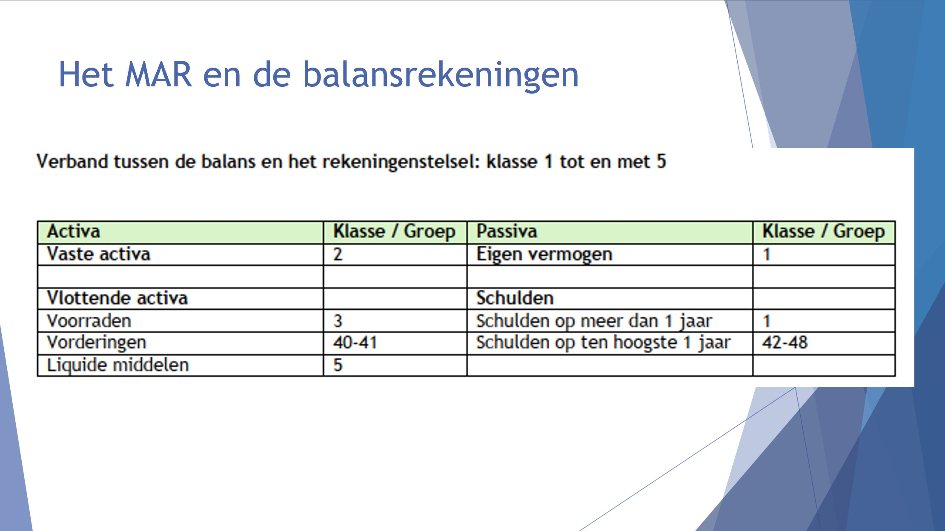

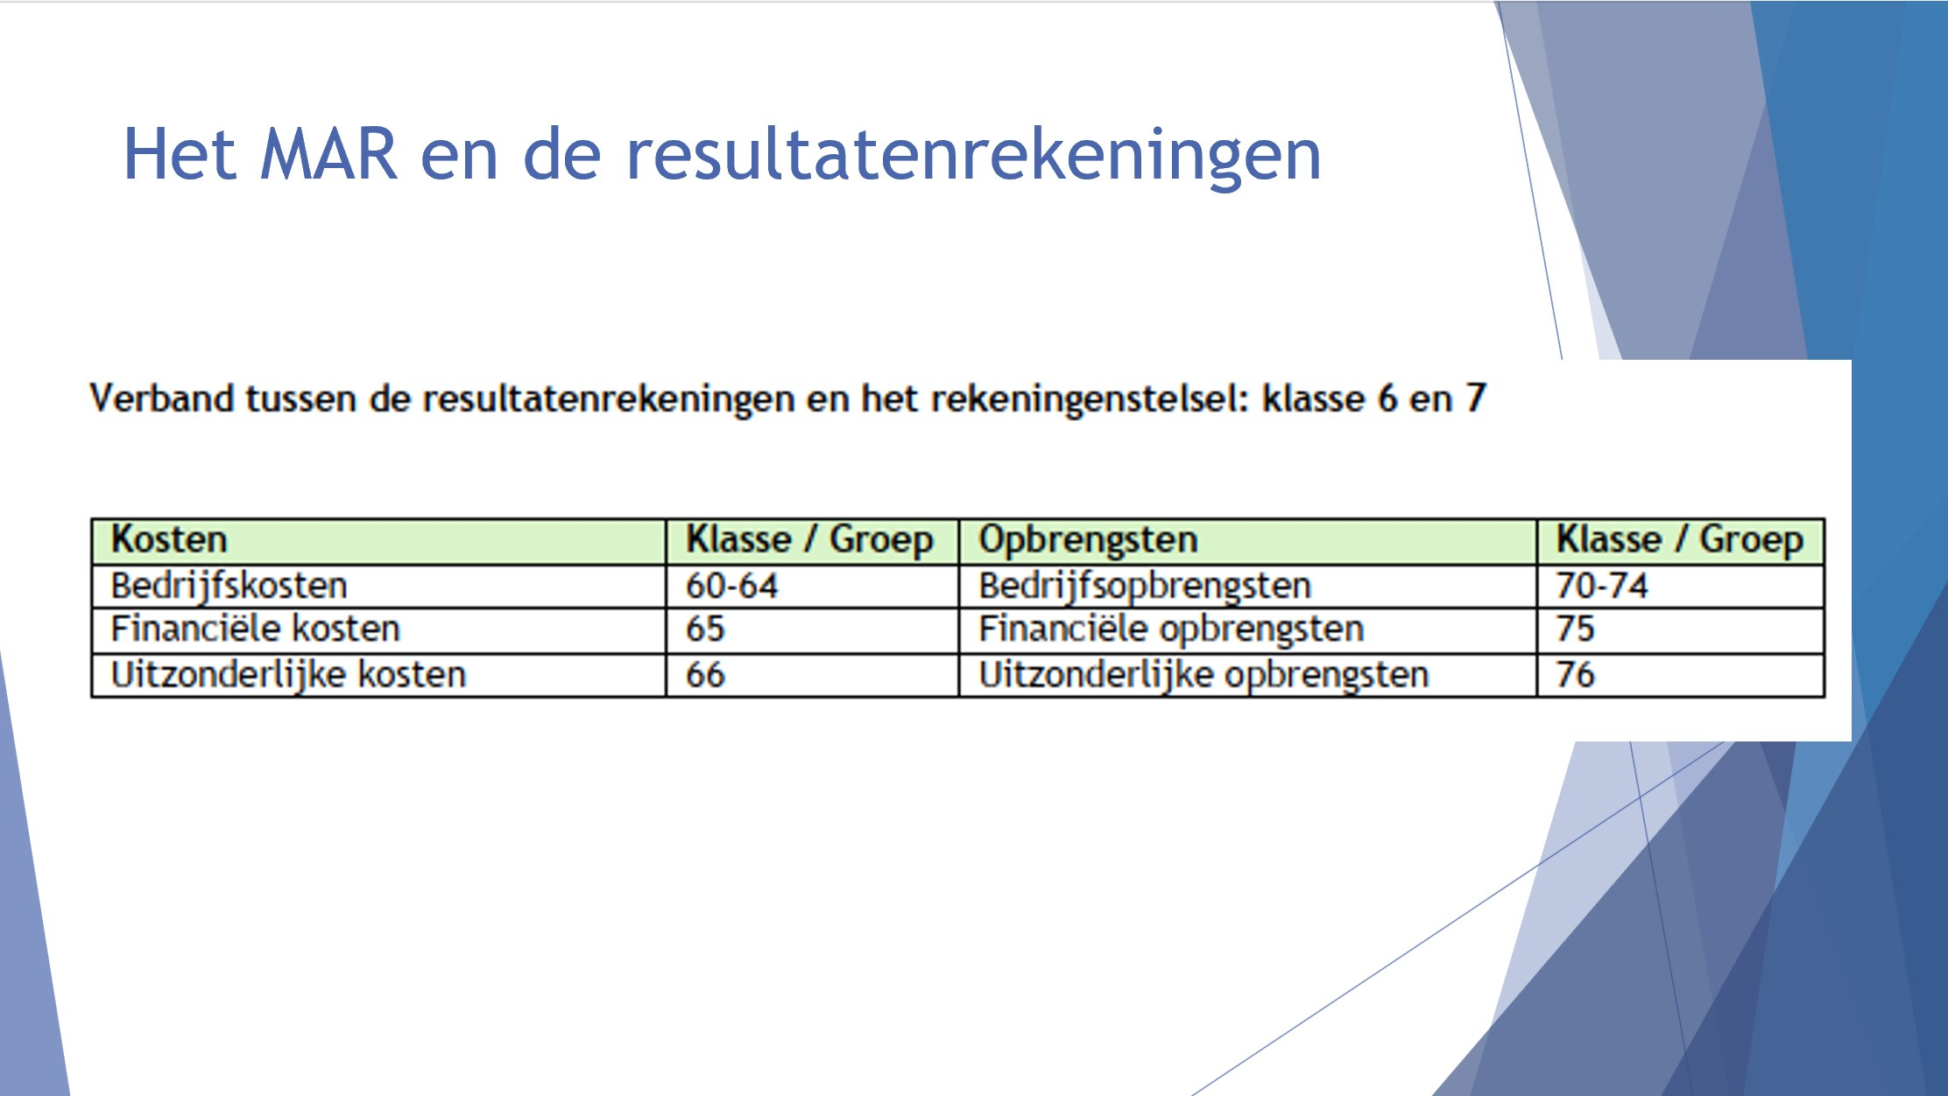

Het is belangrijk dat je snel leert werken met het mar. Dit bespaart je veel tijd. Je moet zeker niet alle rekeningen en hun nummer vanbuiten kennen maar het is wel belangrijk dat je de klassen en groepen kent en hier snel meer leert werken.

# Boekingsregels

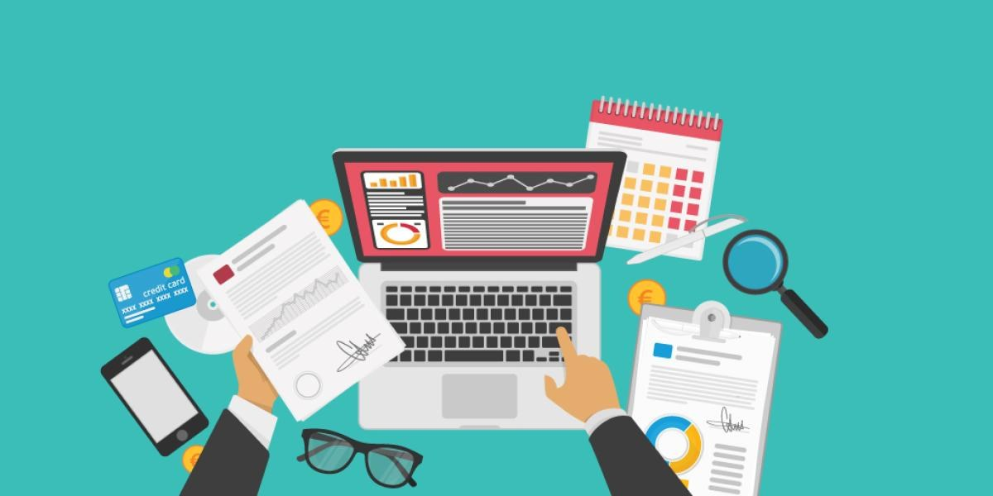

## Introductie

Wat leer je in deze module?

1. Dat in de loop van het jaar de verrichtingen worden geregistreerd op t-rekeningen.
2. Dat balansrekeningen en resultatenrekeningen twee zijden hebben m.n. debetzijde en een creditzijde.
3. Dat er specifieke boekingsregels bestaan om verrichtingen op deze rekeningen te boeken.
4. Dat alle verrichtingen worden ingevoerd op minstens twee rekeningen.
5. Dat bij iedere verrichting het totaal van het debet gelijk moet zijn aan het totaal van het credit

## Boekingsregels - balansrekeningen

De balans van een onderneming is een momentopname. De cijfers veranderen voortdurend; vorderingen worden geïnd, leveranciers worden betaald, ...

Na elke verrichting een nieuwe balans opstellen is onbegonnen werk, zeker als je weet dat een boekhouder in een bedrijf tientallen verrichtingen per dag moet verwerken . Het kan ook sneller én efficiënter. Voor elk onderdeel van de balans kan je een apart (klein) 'balansje' maken. Zo een balansje noemen we een T-rekening of een grootboekrekening.

Net zoals een balans heeft een T-rekening twee zijden, we noemen deze zijden niet links en rechts maar we spreken wel van de debetzijde (linkerzijde) en creditzijde (rechterzijde).

Bovenaan staat op welk element de gegevens betrekking hebben. Dat is de naam van de rekening.

Voor de rubriek 'Bank' geeft dit bijvoorbeeld:

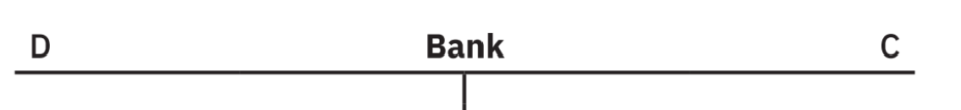

BOEKINGSREGELS ACTIEFREKENINGEN

Voor de actiefrekeningen plaats je de bedragen:

* aan de debetzijde voor het beginsaldo uit de balans en bij een vermeerdering van de rekening
* aan de creditzijde bij een vermindering van de rekening

BOEKINGSREGELS PASSIEFREKENINGEN

Voor de actiefrekeningen plaats je de bedragen:

* aan de creditzijde voor het beginsaldo uit de balans en bij een vermeerdering van de rekening
* aan de debetzijde bij een vermindering van de rekening

Samengevat in een schema:

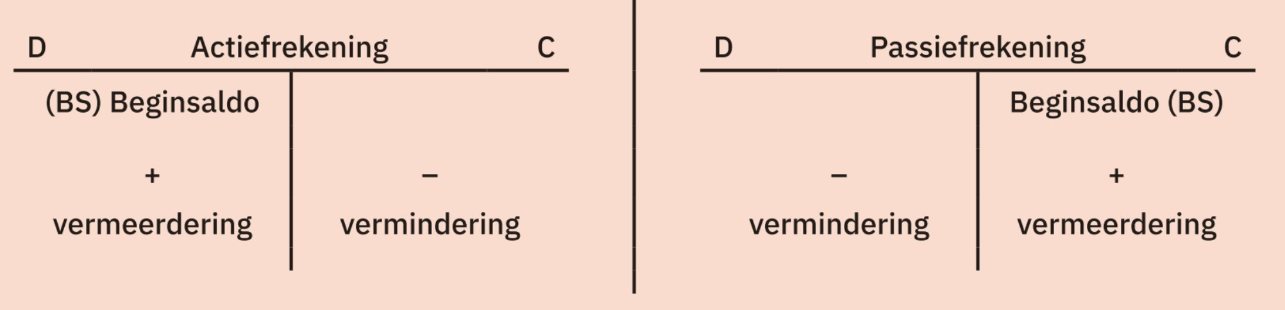

## Oefening op boekingsregels balans

Klik [hier](https://www.bookwidgets.com/play/Q_SiYxdE-iQAF_3aHxgAAA/LFRBKLP/oefening-6?teacher_id=6081978820984832) en maak de bijgeleverde oefening.

In deze oefening worden enkele simpele verrichtingen weergegeven op T-rekeningen. Jij moet van de cijfers in het vet de soortrekening (Actief- of Passiefrekening), de beweging (vermeerdering + of vermindering -) en of de rekening wordt gecrediteerd (C) of gedebiteerd (D) bepalen.

Bijvoorbeeld: Er gebeurt een overboeking van "Bank" naar "Kas" in de onderneming en dit voor een bedrag van 250,00 euro.

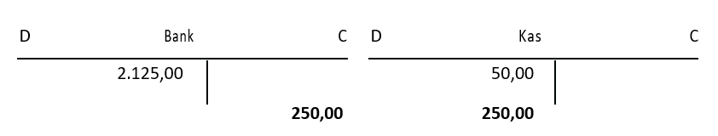

- De Bank een actiefrekening (A) gaat dan verminderen (-) met 250,00 euro dus deze rekening wordt gecrediteerd (C) of kortweg: A - C

De Kas eveneens een actiefrekening (A) gaat vermeerderen (+) met 250,00 euro dus deze rekening wordt gedebiteerd (D) of kortweg A + D

Is het je opgevallen dat voor iedere verrichting D = C. Wel dat is waar dubbelboekhouden om draait. Iedere beweging aan de D-zijde heeft een tegengewicht aan de C-zijde en opgekeerd.

## Boekingsregels - resultatenrekeningen

Net zoals voor de actief- en passiefrekeningen zijn er ook boekingsregels voor de kosten- en opbrengstenrekeningen. Kosten worden geboekt op kostenrekeningen. Opbrengsten worden geboekt op opbrengstenrekeningen.

BOEKINGSREGELS KOSTENREKENINGEN

Voor de kostenrekeningen plaats je de bedragen:

* aan de debetzijde bij een vermeerdering van de rekening
* aan de creditzijde bij een vermindering van de rekening

BOEKINGSREGELS OPBRENGSTENREKENINGEN

Voor de opbrengstenrekeningen plaats je de bedragen:

* aan de creditzijde bij een vermeerdering van de rekening
* aan de debetzijde bij een vermindering van de rekening

Samengevat in een schema:

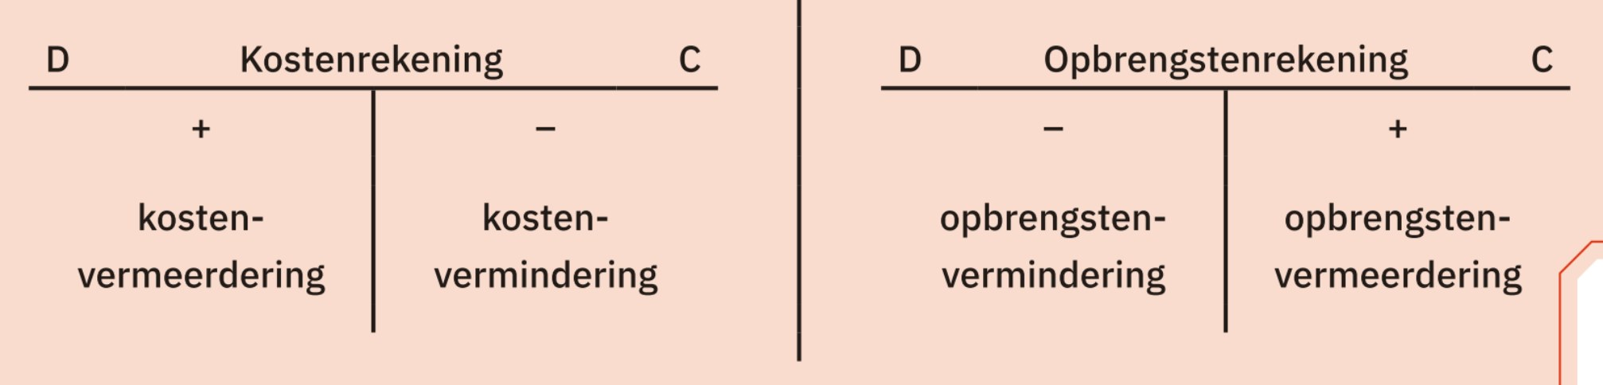

## Oefening op boekingsregels resultatenrekening

Klik [hier](https://www.bookwidgets.com/play/jGmQSIoB-iQAEkLAFJgAAA/AFQUCA2/oefening-7?teacher_id=6081978820984832) en maak de bijgeleverde oefening.

In deze oefening worden enkele simpele verrichtingen opgesomd. Jij moet van iedere verrichting bepalen of

* het om een kostenrekening (K) of een opbrengstenrekening (O) gaat;
* het om een vermeerdering (+) of vermindering ( -) gaat;
* de rekening wordt gecrediteerd (C) of gedebiteerd (D).

# Redeneringsschema's

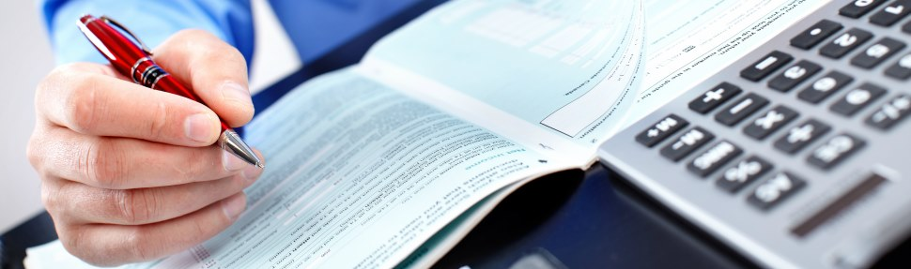

## Introductie

Wat leer je in deze module?

Dat boekhouden gebaseerd is op:

1. logisch nadenken/redeneren
2. de juiste rekening kiezen uit het mar
3. de boekingsregels toepassen

Boekhouden is eigenlijk heel simpel. Éénmaal je de boekingsregels onder de knie hebt en inzicht hebt in het rekeningstelsel, is het enkel nog logisch redeneren. Om dit logisch redeneren aan te leren, maken we gebruik van een redeneringsschema. Dit helpt ons om voor iedere verrichting de juiste boeking te maken.

Een redeneringsschema ziet er als volgt uit:

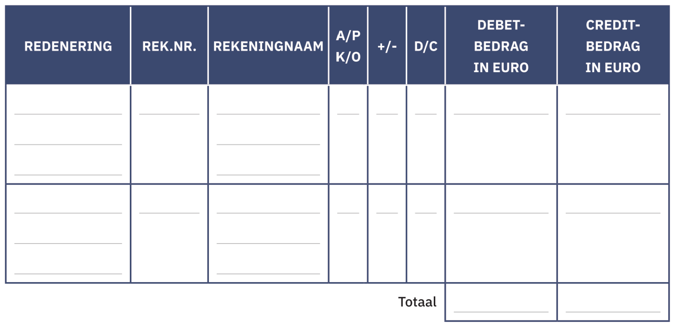

- Bron: Leerwerkboek - Lift 3 - Bedrijf en organisatie - Dubbele finaliteit

In het dubbelboekhouden is de regel dat voor iedere verrichting D = C. Dus we zullen minstens twee lijnen moeten gebruiken voor iedere verrichting. We analyseren wat er precies gebeurt en bepalen welke rekening we gebruiken (rekeningnummer en -naam uit het mar), welk soort rekening dit is en of deze vermeerdert of vermindert. Op basis van deze twee gegevens kunnen bepalen of die rekening gedebiteerd of gecrediteerd wordt.

Enkele voorbeelden

VERRICHTING 1: Klant K2 betaalt 645,00 euro via overschrijving aan de bank.

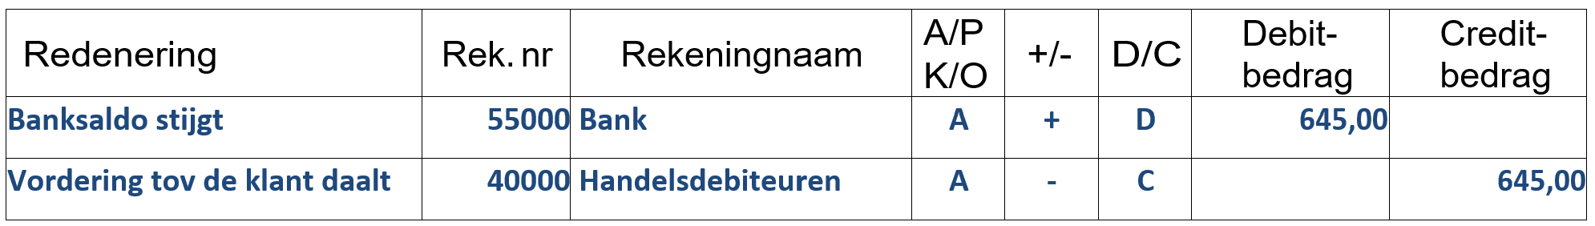

VERRICHTING 2: A.S.Adventure.edu betaalt 2.304,00 euro van een openstaande schuld aan leverancier via een overschrijving.

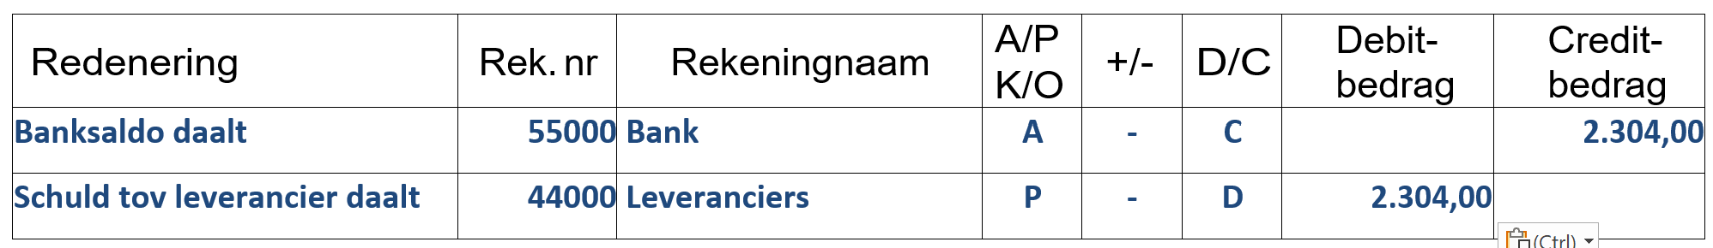

## Oefening op boekingsregels en redeneerschema's

Maak de redeneringsschema's bij de gegeven verrichtingen van A.S.Adventure.edu. Je kan de opdracht vinden via deze [link](https://viiotb-my.sharepoint.com/:b:/g/personal/bieke_cabergs_viio_be/EW-8xVjy9yVHl4vs164EEIsBJsQibOKnSK3qFqAFk4Hw3A?e=41rKZw). Download het bestand en maak de oefeningen.

Klaar? Vergelijk je resultaat met de oplossing via deze [link](https://viiotb-my.sharepoint.com/:b:/g/personal/bieke_cabergs_viio_be/EVTZAy8x2fRKjW28RRtUdXgBv25skyWW9pLtp0im-zx6Dw?e=wbotJB).

Hoe ging dit voor jou?



Verliep dit moeilijk (rood, oranje, geel), vraag dan hulp aan je leerkracht.

## Test_boekingsregels en redeneerschema

Klik [hier](https://viiotb-my.sharepoint.com/:w:/g/personal/bieke_cabergs_viio_be/EfzIrUdnRRxCsZBxb6arEgwBmhpUDo76j2m92Q-rq-YXbA?e=uik1BN) en druk het bestand af. Vul het in en geef het af aan je leerkracht (bedrijfs)economie.

Aankoopverrichtingen boekhoudkundig registreren

# Welke goederen en diensten koopt een onderneming aan?

Bij de 'basiskennis van boekhouden' werd al toegelicht dat er verschillende soorten goederen zijn. Nog even een kleine opfrissing:

Het is belangrijk om dit onderscheid te maken want afhankelijk van wat er wordt aangekocht gaan we andere kostenrekeningen gebruiken in het rekeningstelsel. Zo zullen we voor

* handelsgoederen rekeningen uit groep 60 gebruiken;
* diensten en diverse goederen rekeningen uit groep 61;
* investeringsgoederen rekeningen uit klasse 2.

# Benodigd materiaal

1. mar
2. blanco redeneringsschema's en t-rekeningen. Je kan deze [hier](https://viiotb-my.sharepoint.com/:w:/g/personal/bieke_cabergs_viio_be/EVli_THGxQxFo8Mb9JH_CYIBBXbPaFj3a4WTGfdVwdZr9w?e=Afs4pC) vinden. Druk dit document in tweevoud af.
3. rekenmachine voor de controle

# Registratie van aankoopfacturen van handelsgoederen

## Een eenvoudige aankoopfactuur van handelsgoederen

Embed://<iframe src="https://viiotb-

- Bron: Leerwerkboek - Lift 3 - Bedrijf en organisatie - Dubbele finaliteit

- Bron: Leerwerkboek - Lift 3 - Bedrijf en organisatie - Dubbele finaliteit

Bekijk de factuur die A.S.Adventure.edu van Vaude en Nike ontvangt.

Vul het redeneringsschema in en de t-rekeningen aan.

Gebruik wat je leerde uit de video om dit te doen.

# Registratie van aankoopfacturen van diensten en diverse goederen

- Bron: Leerwerkboek - Lift 3 - Bedrijf en organisatie - Dubbele finaliteit

- Bron: Leerwerkboek - Lift 3 - Bedrijf en organisatie - Dubbele finaliteit

Bekijk de factuur die A.S.Adventure.edu van zijn leveranciers ontvangt.

Vul het redeneringsschema in en de t-rekeningen aan.

Gebruik wat je leerde uit de video om dit te doen.

# Registratie van aankoopfacturen van investeringsgoederen

- Bron: Leerwerkboek - Lift 3 - Bedrijf en organisatie - Dubbele finaliteit

Bekijk de factuur die A.S.Adventure.edu van Pietermenue ontvangt.

Vul het redeneringsschema in en de t-rekeningen aan.

Gebruik wat je leerde uit de video om dit te doen.

# Registratie van inkomende creditnota's

- Bron: Leerwerkboek - Lift 3 - Bedrijf en organisatie - Dubbele finaliteit

Bekijk de creditnota die A.S.Adventure.edu van Vaude ontvangt.

Vul het redeneringsschema in en de t-rekeningen aan.

Gebruik wat je leerde uit de video om dit te doen.

# Betaling van de aankoopfactuur

- Bron: Leerwerkboek - Lift 3 - Bedrijf en organisatie - Dubbele finaliteit

Bekijk de rekeningafschriften van A.S.Adventure.edu.

Maak een redeneringsschema voor alle betalingen en vul de gegeven t-rekeningen aan. Gebruik het document dat je kan vinden via deze [link](https://viiotb-my.sharepoint.com/:w:/g/personal/bieke_cabergs_viio_be/EczYmST-aSZKvWBl9I7i86kBzP_fdr8X-5WVkRXgtr_Ajg?e=JRKoka). Download dit document, print het af en vul het aan.

Gebruik wat je leerde uit de video om dit te doen.

Controleer je antwoorden op alle gemaakte oefeningen hier.

Hoe verliep dit onderdeel voor jou?

Indien je vragen hebt over dit onderdeel. Spreek dan je leerkracht bedrijfseconomie aan.

De verkoopfactuur en creditnota

# De verkoopfactuur

Wat leer je in dit onderdeel?

1. De verplichte elementen van de factuur.
2. De analyse van een factuur.

## De verplichte elementen van de factuur

Kan jij alle verplichte elementen van de verkoopfactuur terugvinden?

Druk de verkoopfactuur van A.S.Adventure.edu af via deze [link](https://viiotb-my.sharepoint.com/:w:/g/personal/bieke_cabergs_viio_be/Eb_-LYzi2JJMq6t-xXDXVBUBeUxxwVLvsrz7Ig5ZTBhtaA?e=ZsOct7). Vul het getal van de verplichte elementen op de juiste plaats in.

1. Het woord ‘factuur’
2. De datum van de factuur
3. Het volgnummer van de factuur
4. De gegevens van de verkoper: Naam en adres
5. De btw-nummer/ ondernemingsnummer van de verkoper
6. Het bankrekeningnummer van de verkoper
7. De RPR-vermelding van de verkoper bij vennootschappen
8. De gegevens van de koper: Naam en adres
9. Btw-nummer indien van toepassing
10. De datum van levering
11. Omschrijving van de geleverde goederen
12. De hoeveelheid geleverde goederen
13. De eenheidsprijs van de geleverde goederen, exclusief btw
14. Het btw-tarief van toepassing op de geleverde goederen
15. Het totaalbedrag exclusief btw
16. Het btw-bedrag
17. Het te betalen gedrag inclusief btw
18. De bijzonder verkoopsvoorwaarden indien van toepassing

Controleer je gegevens [hier](https://viiotb-my.sharepoint.com/:w:/g/personal/bieke_cabergs_viio_be/EaJJEipYiU5Cl5-xvsd0-G4BJIlapLp8u0WzAftfT77tJQ?e=Pj3d96).

## De analyse van een factuur_basis

- Bron: Leerwerkboek - Lift 3 - Bedrijf en organisatie - Dubbele finaliteit

Gebruik de factuur die je afdrukte uit vorige oefening en probeer aan de hand van deze gegevens en het internet volgende vragen op te lossen. Noteer je antwoorden op een blad.

1. Voor wie is de factuur bestemd?
2. Wie is de verkoper?
3. Tegen welke datum moet de klant de factuur uiterlijk betalen?
4. Hoeveel uitstel van betaling krijgt de klant? (tip: vergelijk factuurdatum met vervaldatum)
5. Op welke datum werden de goederen geleverd?
6. Welk btw-tarief is van toepassing op de goederen?
7. Welke btw-tarieven zijn er nog?
8. Op welk bedrag wordt de btw berekend?
9. Exclusief btw betekent dat het btw-bedrag inbegrepen/niet inbegrepen is.
10. Het bedrag in euro van 1.149,44 euro is het bedrag inclusief/exclusief btw.
11. Welk bedrag moet de klant effectief betalen: het bedrag inclusief/exclusief btw?
12. Door het versturen van de verkoopfactuur zal bij A.S.Adventure o.a. een kost/opbrengst ontstaan en een schuld/vordering van de klant.

Controleer je gegevens [hier](https://viiotb-my.sharepoint.com/:w:/g/personal/bieke_cabergs_viio_be/EaljGCQ-bCVEoQbizuks3N4Bui1-P7vAKGwShKHaU7x3bA?e=GXfDf5).

Hoe verliep dit onderdeel voor jou?

Indien je vragen hebt over dit onderdeel. Spreek dan je leerkracht bedrijfseconomie aan.

## De analyse van een factuur_bedragen

Kan jij op basis van bovenstaande video volgende vragen oplossen? Noteer je antwoorden op een blad.

1. Hoe bereken je het brutobedrag?
2. Wanneer wordt er handelskorting toegestaan?
3. Hoe bereken je de handelskorting?
4. Hoe bereken je het nettobedrag?
5. Kan je enkele doorgerekende kosten opsommen?
6. Wanneer wordt er financiële korting toegestaan?
7. Op welk bedrag wordt de financiële korting berekend?
8. Waarvoor wordt de maatstaf van heffing gebruikt?
9. Hoe berekenen we de btw?
10. Hoe bereken je het totaal in euro?
11. Wat is het verschil tussen het totaal in euro en het bedrag in euro?
12. Voor het bedrag in euro werd er rekening gehouden met de financiële korting? Ja/nee
13. Terugstuurbare verpakking kan teruggevorderd worden van A.S.Adventure door de klant? Ja/nee

Controleer je antwoorden [hier](https://viiotb-my.sharepoint.com/:w:/g/personal/bieke_cabergs_viio_be/EfcmnF72EVtMrl6ypSFvvkMB5Am4gZqraxY_eEgNxRhZmA?e=iZwDMm).

Maak de volgende oefening die je vindt via deze [link](https://www.bookwidgets.com/play/RNeGgEyH-iQAFPvg_JgAAA/TFQWTTF/oefening-8?teacher_id=6081978820984832).

Combineer het begrip met de juiste omschrijving.

Hoe verliep dit onderdeel voor jou?

Indien je vragen hebt over dit onderdeel. Spreek dan je leerkracht bedrijfseconomie aan.

# De creditnota

Wat leer je in dit onderdeel?

1. Wat een creditnota is.
2. De analyse van een creditnota.

## Wat is een creditnota?

Facturen en creditnota's zijn officiële boekhoudkundige documenten. Ze lijken op elkaar toch is er een belangrijk verschil.

Creditnota's worden gebruikt in situaties waarin een eerder verzonden factuur fouten bevat of wanneer er sprake is van een retourzending (terugsturen van goederen) of een annulering van een eerder geplaatste bestelling.

Die fout of correctie moet boekhoudkundig verwerkt worden met een creditnota (CN).

## De analyse van een creditnota

- Bekijk de bijgevoegde CN en beantwoord onderstaande vragen.

Noteer je antwoorden op een blad.

1. Voor wie is de creditnota bestemd?
2. Wat is het nummer van de creditnota?
3. Op welke factuur heeft de creditnota betrekking?
4. Waarom werd de creditnota opgesteld?
5. Welk bedrag mag Camping International in mindering brengen op het factuurbedrag?
6. Het btw-bedrag op de uitgaande creditnota noemt met aftrekbare btw/verschuldigde btw.

Controleer je antwoorden [hier](https://viiotb-my.sharepoint.com/:w:/g/personal/bieke_cabergs_viio_be/ERzPSwilFNNOj8Eg4glp8j8BjwsT1TaklJfFppeL2tuhxQ?e=XlSfTb).

Hoe verliep dit onderdeel voor jou?

Indien je vragen hebt over dit onderdeel. Spreek dan je leerkracht bedrijfseconomie aan.

De btw

Wat leer je in dit onderdeel?

1. Wat is btw?
2. Het verschil tussen btw voor een privépersoon en btw voor een handelaar.
3. Wat een btw-aangifte is.
4. De verschillende btw tarieven die van toepassing zijn.
5. Hoe ik btw kan berekenen.

# Wat is btw?

BTW staat voor Belastingen over de Toegevoegde Waarde. Iedereen die waarde toevoegt in het productieproces zal belastingen heffen op deze toegevoegde waarde.

Het is een vorm van indirecte belastingen die wordt geheven op de verkoop van goederen en diensten in België. Het zijn de bedrijven die de belastingen innen en niet de overheid.

Het is ook een verbruiksbelasting, dit betekent dat de uiteindelijke belastingdruk ligt bij de consument die de goederen en diensten koopt.

# Btw voor een privépersoon

Wanneer je het kasticket van A.S.Adventure.edu bekijk kan je volgende dingen vaststellen:

* Je betaalt 62,85 euro aan A.S.Adventure.edu
* Dit bedrag is samengesteld uit 51,95 euro waarde van de goederen en 10,91 euro btw

Het bedrag dat je betaalt aan A.S.Adventure.edu (62,85 euro), noemen we het bedrag inclusief btw.

De waarde van de goederen (51,95 euro) noemen we het bedrag exclusief btw.

# Btw voor een handelaar

A.S.Adventure.edu int/ontvangt bij de verkoop van zijn producten dus zowel het bedrag van de btw als de prijs van de goederen. A.S.Adventure.edu mag echter deze btw (10,91 euro) niet houden. Hij moet deze doorstorten aan de fiscus/overheid. Btw op verkopen mag je dus geen opbrengst voor de onderneming. Het is een bedrag dat A.S.Adventure.edu verschuldigd is aan de overheid. We spreken dus van verschuldigde btw op verkopen.

Aan de andere kant wanneer A.S.Advernture.edu goederen koopt bij zijn leveranciers zullen zij de betaalde btw mogen terugvorderen van de overheid. Btw op aankopen is geen kost voor de onderneming. Dit bedrag mag A.S.Adventure.edu immers terugvragen aan de overheid. We spreken van aftrekbare btw op aankopen.

# Btw-aangifte

Natuurlijk gebeurt deze afrekening niet na elke aan- en verkoopverrichting. Afhankelijk van de grootte van het bedrijf, 1 keer per maand of per kwartaal.

Op het einde van de periode deelt A.S.Adventure.edu via een btw-aangifte aan de overheid mee:

* het bedrag van de verkopen exclusief btw;
* het bedrag van de aankopen exclusief btw;
* de ontvangen btw van de klanten;
* de betaalde btw aan de leveranciers;
* het btw-saldo, hier zijn twee scenario's mogelijk
  + aftrekbare btw > verschuldigde btw → dit saldo zal A.S.Adventure.edu teruggestort krijgen van de overheid
  + aftrekbare btw < verschuldigde btw → dit saldo zal A.S.Adventure.edu moeten betalen aan de overheid

# De verschillende btw tarieven

In België zijn er vier verschillende btw-tarieven van toepassing.

* Standaardtarief - 21%: geldt voor de meeste goederen en diensten, bijvoorbeeld: elektronica, kleding, voertuigen...
* Verlaagd tarief - 12%: voor specifieke goederen en diensten die niet zoals restaurant- en cateringdiensten, margarine, steenkool, opvang voor gehandicapten...
* Sterk verlaagd tarief - 6%: voor essentiële goederen en diensten zoals voedingsmiddelen, waterlevering, openbaar vervoer...
* Nultarief - 0%: voor specifieke situaties

# Berekenen van de btw

- A.S.Adventure.edu verkoopt een wandelbroek van 50,00 euro exclusief btw.

Het totaalbedrag op de kassabon is dan € 50,00 + 21 procent btw of uitgerekend 60,50 euro .

Om tot het btw-bedrag te komen kan je:

* ofwel formule 1: het bedrag exclusief btw delen door 100 en vermenigvuldigen met 21
* ofwel formule 2: het bedrag exclusief btw vermenigvuldigen met 0,21.

Formule 1: btw-bedrag = (€ 50,00 /100) x 21 = € 10,50

Formule 2: btw-bedrag = € 50,00 x 0,21 = € 10,50

**Hulpkaart Dubbel boekhouden**

|  |  |  |  |
| --- | --- | --- | --- |
| **Verrichtingen** | | | |
| **Commerciële verrichtingen** | **Verantwoordingsdocument** | **Financiële verrichtingen** | **Verantwoordingsdocument** |
| **Aankopen** |  | **Betalen** |  |
| Aankopen van handelsgoederen (hg)  60 BK | Aankoopfactuur (AF) |  | Rekeninguittreksel (RU) -f dagafschrift (DA) of kasdocument (KD) |
| Aankopen van diensten en diverse goederen (ddg)  61 BK | Aankoopfactuur (AF)  Aankoopbewijs (AB) |  | Rekeninguittreksel (RU) -f dagafschrift (DA) of kasdocument (KD) |
| Aankopen van investeringsgoederen (IB)  2. Vaste activa | Aankoopfactuur (AF) |  | Rekeninguittreksel (RU) -f dagafschrift (DA) of kasdocument (KD) |
| **Verkopen** |  | **Innen** |  |
| Verkopen van handelsgoederen  70 BO | Verkoopfactuur (VF) |  | Rekeninguittreksel (RU) -f dagafschrift (DA) of kasdocument (KD) |

|  |  |  |  |
| --- | --- | --- | --- |
| **Verantwoordingsdocument** | **Komt van** | **Verrichting** |  |
| AF | Leverancier | Commerciële verrichting | Aankopen |
| VF | Verkoper | Commerciële verrichting | Verkopen |
| RU/DA | Bank | Financiële verrichting | Betalen (-) of Innen (+) |
| KD | Kas | Financiële verrichting | Betalen (-) of innen (+) |

**Spelregels kwartet**

De meeste mensen zullen het wel kennen: kwartetten. Om je geheugen op te frissen of voor degenen die geen kwartetervaring hebben hieronder de belangrijkste spelregels.

**Doel**

Het is de bedoeling door slim te spelen en te vragen zoveel mogelijk setjes van vier kaarten te verzamelen, de kwartetten. Door goed op te letten bij andere beurten kun je achterhalen wie welke kwartetkaarten heeft. Degene met de meeste kwartetten wint.

**Voorbereiding**

Alle kaarten worden onder de spelers verdeeld. Het kan zijn dat sommige spelers meer kaarten hebben dan andere spelers. De kaarten neem je in je hand en laat je niet aan de andere spelers zien.

**Het spel**

Een willekeurige speler begint. Als je aan de beurt bent, vraag je aan één van de andere spelers een kaart die je niet hebt. Dit moet dan wel een kaart zijn van een kwartet waarvan je zelf minimaal een kaart in je hand hebt. Noem de naam van het kwartet en vraag naar de kaart die je wilt hebben. Als de speler die kaart heeft, dan moet hij deze aan je afgeven en mag je doorgaan met kaarten vragen. Dit mag aan dezelfde of een andere speler. Als je een setje van vier kaarten hebt, roep je 'Kwartet!' en leg je de vier bij elkaar horende kaarten voor je neer op tafel. Heeft de speler de gevraagde kaart niet, dan is je beurt voorbij en is de speler aan wie je het laatst een kaart vroeg aan de beurt. Het spel is afgelopen als alle kwartetten compleet zijn.

